**A. BERILAH TANDA SILANG (X) PADA HURUF A, B, C ATAU D PADA JAWABAN YANG BENAR!**

1. Bangun kubus mempunyai sisi sebanyak ….  
a. 3   
b. 4   
c. 5   
d. 6

2. Jumlah rusuk kubus sebanyak ….  
a. 15   
b. 12   
c. 6   
d. 8

3. Bangun kubus adalah bangun yang sisi-sisinya berbentuk ….  
a. Segitiga   
b. Persegi   
c. Persegi panjang   
d. Trapesium

4. Rumus untuk mencari volume kubus adalah ….  
a. V = s x s   
b. V = r x r x r   
c. V = p x l x t   
d. V = s x s x s  
 **Perhatikan gambar berikut untuk mengisi soal nomor 5 – 7**

[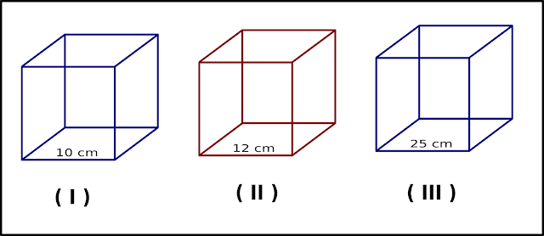](https://3.bp.blogspot.com/-0B8ceT5yCMA/WfdXl1L9JBI/AAAAAAAAChc/u_iSRXh8FC45sKK8-YxhNkLmkiz16LdnQCLcBGAs/s1600/Kubus%2BGrup%2B1.png)

5. Volume gambar nomor I adalah ….  
a. 343 cm³   
b. 1.000 cm³   
c. 512 cm³   
d. 729 cm³

6. Volume gambar nomor II adalah ….  
a. 1.331 cm³   
b. 1.728 cm³   
c. 1.000 cm³   
d. 3.375 cm³

7. Volume gambar nomor III adalah ….  
a. 3.375 cm³   
b. 125 cm³   
c. 15.625 cm³   
d. 42.875 cm³

8. Andi mempunyai kardus berbentuk kubus yang mempunyai panjang sisi 40 cm. Volume kubus milik Andi adalah …. cm³  
a. 64.000   
b. 54.000   
c. 16.000   
d. 1.600

9. Rino mempunyai kotak pensil berbentuk kubus dengan panjang sisinya 20 cm. Lalu Doni juga punyak kotak pensil berbentuk kubus dengan panjang sisi 15 cm. Selisih volume kotak pensil mereka berdua adalah …. cm³  
a. 4600   
b. 8.000   
c. 3.375   
d. 4.625  
 **Perhatikan gambar di bawah ini untuk mengisi soal nomor 10 – 12**

[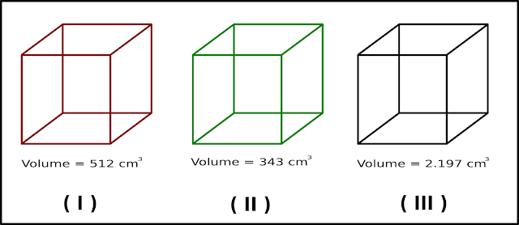](https://1.bp.blogspot.com/-LdGkk5vJbCc/WfdXmbKwKBI/AAAAAAAAChg/KqYCiW1asFYLk1_P8gKqzKMMftEiWUm4ACEwYBhgL/s1600/Kubus%2BGrup%2B2.png)

[Ads by **optAd360**](https://www.optad360.com/en/?utm_medium=AdsInfo&utm_source=bimbelbrilian.com)

10. Panjang sisi kubus nomor I adalah ….  
a. 6 cm   
b. 7 cm   
c. 8 cm   
d. 9 cm

11. Panjang sisi kubus nomor II adalah ….  
a. 7 cm   
b. 9 cm   
c. 11 cm   
d. 15 cm

12. Panjang sisi kubus nomor III adalah ….  
a. 17   
b. 16   
c. 14   
d. 13

13. Rumus untuk mencari volume balok adalah ….  
a. V = P x l   
b. V = P x l x t    
c. V = P x a x t   
d. V = r x a x t

14. Balok adalah bangun ruang yang sisinya paling banyak berbentuk ….  
a. Segi empat   
b. Layang-layang   
c. Lingkaran   
d. Persegi panjang

15. Balok mempunyai jumlah rusuk sebanyak ….  
a. 12 buah

[Ads by **optAd360**](https://www.optad360.com/en/?utm_medium=AdsInfo&utm_source=bimbelbrilian.com)

b. 15 buah  
c. 6 buah  
d. 8 buah

16. Perbedaan antara balok dan kubus di antaranya adalah ….  
a. Jumlah sisinya   
b. Besar sudut-sudutnya  
c. Jumlah rusuknya  
d. Bentuk sisi-sisinya

**Perhatikan gambar berikut ini untuk mengisi soal nomor 17 – 20**

[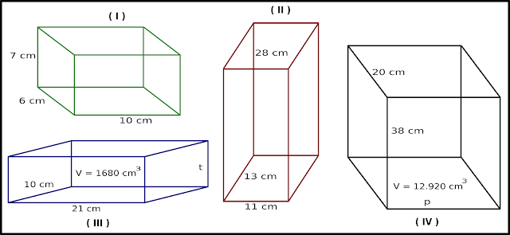](https://1.bp.blogspot.com/-3MkMzmp2Qfg/WfdXkEVFUzI/AAAAAAAAChY/d341ZOdLPrUMMVygXunD9MLLxN9ruzFmACEwYBhgL/s1600/Balok%2Bgrup%2B1.png)

[Ads by **optAd360**](https://www.optad360.com/en/?utm_medium=AdsInfo&utm_source=bimbelbrilian.com)

17. Volume balok pada gambar nomor I adalah ….  
a. 430 cm³   
b. 210 cm³   
c. 480 cm³   
d. 420 cm³

18. Volume balok pada gambar nomor II adalah ….  
a. 4.004 cm³    
b. 4.324 cm³   
c. 8.024 cm³   
d. 4.125 cm³

19. Tinggi balok pada gambar nomor III adalah ….  
a. 6 cm   
b. 7 cm   
c. 8 cm   
d. 9 cm

20. Panjang balok pada gambar nomor IV adalah ….  
a. 15   
b. 27   
c. 17   
d 25

21. Rina mempunyai kotak pensil berbentuk balok dengan panjang 15 cm, lebar 8 cm dan tinggi 4 cm. Volume kotak pensil Rina adalah …. cm³  
a. 480    
b. 240   
c. 960   
d. 120

22. Volume sebuah bak mandi berbentuk balok adalah 1.800 dm³. Jika panjang dan lebar bak mandi tersebut adalah 15 dm dan 10 dm, maka tinggi bak tersebut adalah ….

[Ads by **optAd360**](https://www.optad360.com/en/?utm_medium=AdsInfo&utm_source=bimbelbrilian.com)

a. 15 dm   
b. 18 dm   
c. 13 dm   
d. 12 dm

23. Aquarium berbentuk balok dengan panjang, lebar dan tinggi sebesar 90 cm, 60 cm dan 70 cm. Maka volumenya adalah ….  
a. 378.000 dm³   
b. 378 cm³   
c. 378 dm³    
d. 37,8 m³

24. Pak Dani kotak buah berbentuk balok dengan volume sebesar 1.500 dm³. Jika lebar dan tinggi kotak buah itu adalah 100 cm dan 125 cm, maka panjangnya adalah ….  
a. 120 cm   
b. 120  dm   
c. 140  cm   
d. 150 dm

25. Volume sebuah balok adalah 5 kali volum kubus. Jika panjang sisi kubus adalah 10 cm. Maka volume balok tersebut adalah ….  
a. 500 cm³   
b. 5.000 cm³   
c. 5.000 dm³   
d. 50.000 cm³

**A. JAWABAN**

1. d. 6  
2. b. 12   
3. b. Persegi  
4. d. V = s x s x s  
5. b. 1.000 cm³   
6. b. 1.728 cm³  
7. c. 15.625 cm³  
8. a. 64.000  
9. d. 4.625  
10. c. 8 cm  
11. a. 7 cm   
12. d. 13

[Ads by **optAd360**](https://www.optad360.com/en/?utm_medium=AdsInfo&utm_source=bimbelbrilian.com)

13. b. V = P x l x t  
14. d. Persegi panjang  
15. a. 12 buah  
16. d. Bentuk sisi-sisinya  
17. d. 420 cm³  
18. a. 4.004 cm³    
19. c. 8 cm  
20. c. 17   
21. a. 480    
22. d. 12 dm  
23. c. 378 dm³  
24. a. 120 cm  
25. b. 5.000 cm³